Activité : Polygones - Vocabulaires et Notations

Compléter les phrases suivantes par rapport à la figure
B
C
ci-contre :
A
………………….. est un quadrilatère.

………, ………, ……….., ………… sont des côtés
du quadrilatère.

…………, ……….., ………… et ………….. sont des
sommets du quadrilatère.
D
sont des côtés ………………. dans le quadrilatère.

……… et ……….. sont deux côtés opposés dans le quadrilatère ……………. .

sont deux côtés ……………… .

………. et ……….. sont deux côtés consécutifs.

Les sommets ………. et …………. sont deux sommets opposés.

Les sommets ……….. et ……….. sont deux sommets consécutifs.

Les segments ………… et ………… relient les sommets opposés du quadrilatère. On les

appelle ……………………. du quadrilatère ABCD.

Activité : Polygones - Vocabulaires et Notations

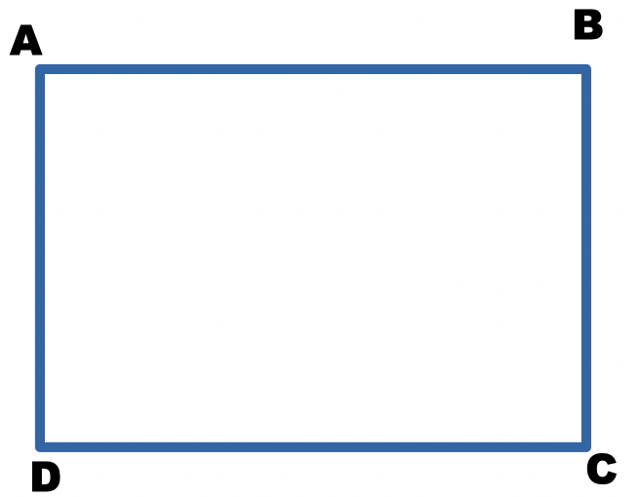
Compléter les phrases suivantes par rapport à la figure
ci-contre :
………………….. est un quadrilatère.

………, ………, ……….., ………… sont des côtés
du quadrilatère.

…………, ……….., ………… et ………….. sont des
sommets du quadrilatère.

sont des côtés ………………. dans le quadrilatère.

……… et ……….. sont deux côtés opposés dans le quadrilatère ……………. .

sont deux côtés ……………… .

………. et ……….. sont deux côtés consécutifs.

Les sommets ………. et …………. sont deux sommets opposés.

Les sommets ……….. et ……….. sont deux sommets consécutifs.

Les segments ………… et ………… relient les sommets opposés du quadrilatère. On les

appelle ……………………. du quadrilatère ABCD.

